 | № 08  15 апреля 2021  распространяется бесплатно
О России с любовью!
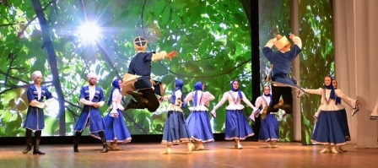  Так назвал свою программу Заслуженный коллектив народного творчества РФ, Заслуженный коллектив художественного творчества ЕАО, Образцовый ансамбль танца «Алиса», которая состоялась 10 апреля, на сцене областной филармонии в рамках отчетного концерта.  Патриотические и народные, детские и шуточные - в программе было представлено 28 танцевальных номеров, из них несколько премьерных композиций.  Отчетная программа коллектива ознаменовалась не только премьерами. Весь творческий отчет был выстроен по принципу концерта-презентации. На протяжении полутора часов на виртуальном занавесе появлялась книга, отражающая красочные иллюстрации творческой жизнь «танцующих человечков». Так ласково назвали себя в этот раз 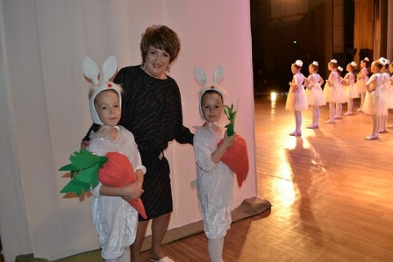 | актеры танцевального коллектива «Алисы».  Итогам концерта-презентации стало торжественное вручение той самой книги, только уже реальной, бессменному руководителю ансамбля Ольге Пономаревой. Это был сюрприз! Ольга Владимировна ничего не знала о таком трогательном подарке.  Завершился отчетный концерт «Алисы» награждением заслуженных участников коллектива. Заместитель главы администрации Биробиджанского района по социальным вопросам Роман Карепов вручил «танцующим человечкам» Благодарности за целеустремленность и направленность на достижение высоких результатов деятельности, а также за большой личный вклад в развитие культуры, активную творческую и общественную деятельность, профессиональное мастерство.  И конечно не обошлось без оваций, цветов и тысячи теплых слов в адрес тех, кто своим титаническим трудом превращает наши повседневные будни в яркий, интересный и насыщенный праздник.  Коллектив танца «Алиса» выражает благодарность Заслуженному коллективу народного творчества Еврейской автономной области Образцовому ансамблю «Младушки» за участие в отчетном концерте и красочные песенные постановки.  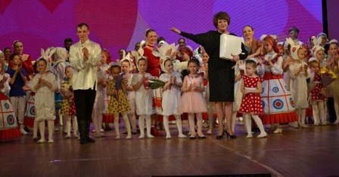

Семинар по заполнению справок о доходах в 2021 году за отчетный 2020 год состоялся в администрации Биробиджанского района
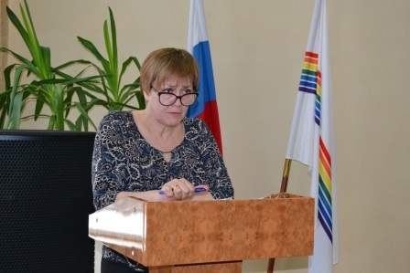  13 апреля муниципальные служащие администрации Биробиджанского района приняли участие в семинаре по заполнению декларации о своих доходах, имуществе и обязательствах имущественного характера, а также о доходах, имуществе и обязательствах имущественного характера своего супруга и несовершеннолетних детей. Это процедура проводиться ежегодно в обязательном порядке с целью финансового и иного контроля к лицам, уполномоченным на выполнение государственных и других, приравненных к ним функций, а также один из наиболее эффективных методов профилактики коррупции в государственной сфере.  Выступая перед собравшимися консультант отдела муниципальной службы администрации муниципального района Нонна Грибовская рассказала муниципальным служащим о заполнении сведений о счетах в банках и кредитных организациях, о | том, какие ошибки были допущены при заполнении сведений в прошедшем периоде.  Подробно остановилась на каждом пункте заполнения справки консультант отдела муниципальной службы администрации муниципального района Анастасия Федотова. Она ответила на вопросы присутствующих и напомнила, что муниципальные служащие должны предоставить сведения о своих доходах и доходах членов их семей не позднее 30 апреля.  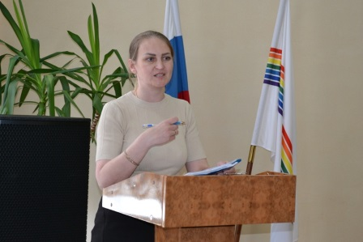  В завершение семинара приглашенным были розданы памятки «Обязанности, запреты и ограничения на муниципальной службе».  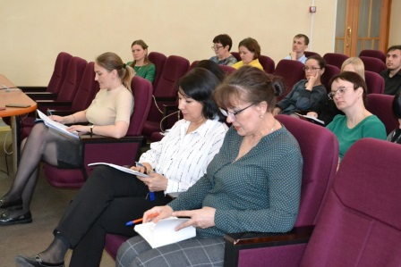

Вопросы подготовки к весеннему пожароопасному сезону 2021 года на территории Биробиджанского муниципального района обсудили на заседании совместных комиссий
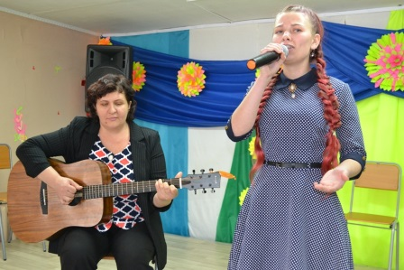  14 апреля в концертном зале районной детской музыкальной школы состоялся Отчетный концерт юных музыкантов.  Подводить итоги учебного года, завершая его большим концертом, стало доброй традицией коллектива преподавателей и учащихся. Ежегодный Отчётный концерт школы является своеобразным подведением итогов и показателем достижений обучающихся. В концерте отразили самые яркие и интересные номера, то, чему дети научились за год.  Поддержать ребят, послушать и увидеть всё «вживую» пришли родители и гости. Зрители с большим восторгом принимали выступления юных музыкантов и исполнителей.  Дети вместе с преподавателями приготовили для зрителей яркое представление – путешествие в музыкальную страну, где королева Премьера и ее юный помощник Домисолька организовали настоящий бал с вальсами, произведениями классиков и песнями на военную тематику.  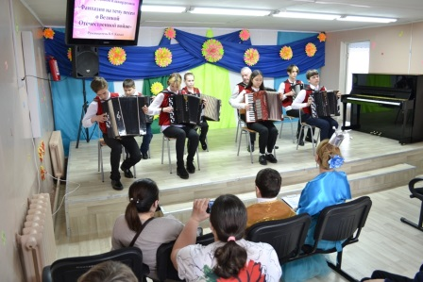 | Открыл концерт ансамбль баянистов. Квартет выпускников - Екатерина Зазуля, Алина Чернецкая, Павел Федоров, Даниил Мошнин под руководством преподавателя Василия Казько исполнили произведение И.Шатрова «На сопках Манчжурии».  Овациями зрителей были вознаграждены выступления трио гитаристов Игната Клименкова (2 класс), Дениса Токмакова (1 класс) и их преподавателя Ларисы Кочубей. Ансамбль исполнил произведение Ф. Карулли «Вальс».  Большую гордость испытали присутствующие в зале многодетные родители за свою дочь Ксению Подрезову. Ученица 3 класса музыкальной школы исполнила на фортепиано произведение Р. Вандалла «Водопад» (рук. И.М. Стягайло).  Прозвучали на отчетном концерте и вокальные номера. Полина Ковалева, ученица 3 класса исполнила песню «Дюймовочка» на музыку и слова Т.М. Суворова (рук. Е.В. Болдырева).  Трио баянистов Игорь Русаков (3 класс), Олег Русаков (4 класс) и преподаватель Василий Казько порадовали присутствующих исполнением русского народного танца «Левинская полька».  Удивила своими достижениями первоклассница Виктория Бублиенко. Из-под маленьких пальчиков юной пианистки пролился настоящий «Дождик» автора И. Кореневской, а за кулисами, за дебют воспитанницы, переживала преподаватель И.М. Стягайло.  Ученица 4 класса музыкальной школы Наталья Самохина преподавателя Елизаветы Болдыревой по аккомпанемент Василия Казько спела песню «За все спасибо, добрый друг» на музыку И. Бурляева и слова Е. Стюарт.  «Этюд» Ф. Карулли прозвучал из-под струн гитары первоклассницы музшколы Дарьи Криволаповой (рук. Л.А. Кочубей).  Известная песня «Ах, эти тучи в голубом» на музыку А. Журбина и слова В. Аксенова прозвучала в исполнении девятиклассницы Анастасии Ковалевой под аккомпанемент Василия Казько (рук. Е.В. Болдырева).  Четвероклассник по фортепианной игре Владислав Болтовский навеял новогоднее настроение, исполнив произведение Р. Шумана «Дед Мороз» (И.М. Стягайло).  Вокальное произведение «Замыкая круг» (муз. К. Кельми, сл. М. Пушкина) прозвучало в исполнении первоклассницы музыкальной школы Екатерины Рогачевой под аккомпанемент гитары руководителя Ларисы Кочубей.  Даниил Мошнин (5 класс) сыграл на баяне обработку русской народной песни «Коробейники» (рук. В.И. Казько).  Эмоционально насыщенным стало выступление сводного хора «Атмосфера» руководителя Елизаветы Болдыревой. | Ребята исполнили песню «Мгновения» на музыку М. Таривердиева и слова Р. Рождественского. Для исполнения этого легендарного произведения в один ряд с воспитанниками встала и директор районной музыкальной школы Венера Ли.  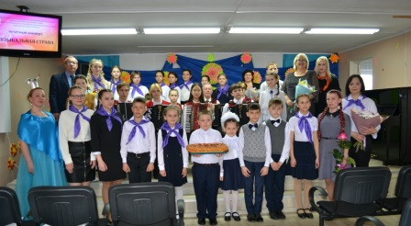  Финальную фантазию на тему песен о Великой отечественной войне под руководством Василия Ивановича Казько исполнил оркестр баянов и аккордеонов.  Своей концертной программой ребята порадовали всех зрителей, а самое главное, преподавателей школы, которые в течение всего учебного года отдавали много сил и энергии на достижения и успехи учащихся.  В завершении отчетного концерта, когда на сцену вышли все его участники, к воспитанникам и преподавателям обратился руководитель регионального исполнительного комитета регионального отделения Партии «Единая Россия» в ЕАО Антон Акимов. Он поздравил музыкантов с достигнутыми успехами, вручил цветы преподавателям, а ребятам сладкий пирог.  Завершился этот насыщенный и эмоциональный день чаепитием.  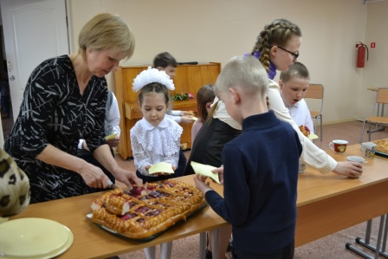

1 | КОНТАКТНЫЙ ТЕЛЕФОН, ПО КОТОРОМУ МОЖНО ПОДЕЛИТЬСЯ ТЕМАМИ ДЛЯ ОЧЕРЕДНОГО ВЫПУСКА «ВЕСТНИК БИРОБИДЖАНСКОГО РАЙОНА»: 2-33-03 АДРЕС ЭЛЕКТРОННОЙ ПОЧТЫ: bir_rn@eao.ru. ПОДРОБНЕЕ О ДЕЯТЕЛЬНОСТИ АДМИНИСТРАЦИИ МУНИЦИПАЛЬНОГО ОБРАЗОВАНИЯ «БИРОБИДЖАНСКИЙ МУНИЦИПАЛЬНЫЙ РАЙОН» ЕВРЕЙСКОЙ АВТОНОМНОЙ ОБЛАСТИ МОЖНО УЗНАТЬ НА ОФИЦИАЛЬНОМ САЙТЕ WWW.br.eao.ru.
1 | ВЕСТНИК БИРОБИДЖАНСКОГО РАЙОНА № 08 от 15 апреля 2021 года.

Прокуратура Биробиджанского района информирует
  За нарушение лицензионных требований управляющая организация привлечена к административной ответственности в виде штрафа в размере 250 тыс. рублей  В прокуратуру Биробиджанского района обратился житель с. Бирофельд с жалобой на управляющую компанию, не выполняющей обязанности по содержанию многоквартирных домов.  Установлено, что управляющей организацией ООО «УК Луч» не принимаются надлежащие меры по очистке мест накопления твердых коммунальных отходов и территории от мусора по ул. Совхозной в с. Бирофельд. Коммунальные отходы не вывозились управляющей организацией с февраля 2020 г.  В этой связи прокуратурой Биробиджанского района руководителю управляющей организации внесено представление Акт реагирования рассмотрен и удовлетворен. Организацией проведена очистка контейнерных площадок и территории поселения от мусора.  Кроме того, в отношении управляющей организации ООО «УК Луч» прокурором района Виктором Балаевым вынесено постановление о возбуждении дела об административном правонарушении, предусмотренном ч. 2 ст. 14.1.3 КоАП РФ (осуществление предпринимательской деятельности по управлению многоквартирным домом с нарушением лицензионных требований). | Выявлено укрытое от учета преступление и обеспечено возбуждение уголовного дела
 | Прокуратурой Биробиджанского района в ходе осуществления надзорных полномочий за процессуальной деятельностью органа дознания выявлено укрытое от учета преступление, совершенное в отношении несовершеннолетнего.  Установлено, что в феврале 2021 года житель с. Валдгейм, Биробиджанского района, будучи подвергнутым 03.12.2020 административному наказанию за совершение административного правонарушения, предусмотренного ст. 6.1.1 КоАП РФ (побои), совершил | 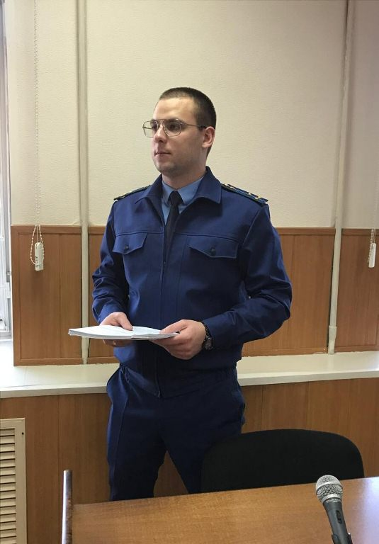
аналогичное деяние и ударил несовершеннолетнего сына своей сожительницы. Полицией в возбуждении уголовного дела в отношении мужчины отказано.
Однако нанесение побоев лицом, подвергнутым административному наказанию за подобное правонарушение, карается по статье 116.1 УК РФ штрафом в размере до 40 тысяч рублей или в размере заработной платы или иного дохода осужденного за период до трех месяцев, либо обязательными работами на срок до 240 часов, либо исправительными работами на срок до шести месяцев, либо арестом на срок до трех месяцев.
Прокуратурой района незаконное процессуальное решение отменено, от органа дознания потребовано возбудить уголовное дело.
Во исполнение требований надзорного ведомства 18.03.2021 возбуждено уголовное дело по признакам преступления, предусмотренного ст. 116.1 УК РФ – нанесение побоев, причинивших физическую боль, лицом, подвергнутым административному наказанию за аналогичное деяние.
Постановление о возбуждении уголовного дела прокуратурой района признано законным.

Подготовка к весенне-полевым работам началась в Биробиджанском районе

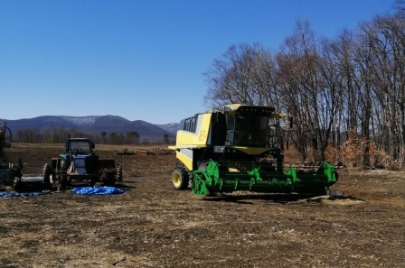
Управлением сельского хозяйства администрации Биробиджанского муниципального района проводится плановый объезд крестьянских (фермерских) хозяйств муниципального района по подготовке хозяйств к весенне-полевым работам.
Несмотря на имеющиеся сложности с приобретением минеральных удобрений, сельскохозяйственной техники, нехваткой рабочих кадров посевные работы начнутся вовремя.
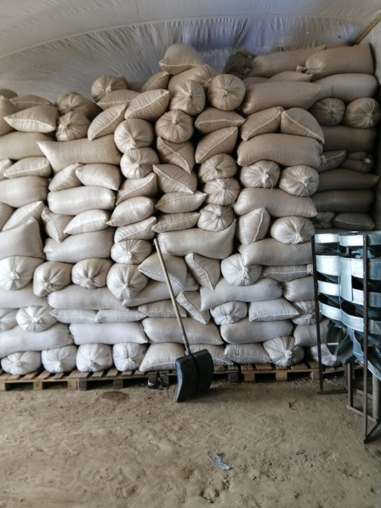

п

24 апреля объявлен общеобластным субботником в ЕАО. Технику и инструменты предоставят
региональные власти
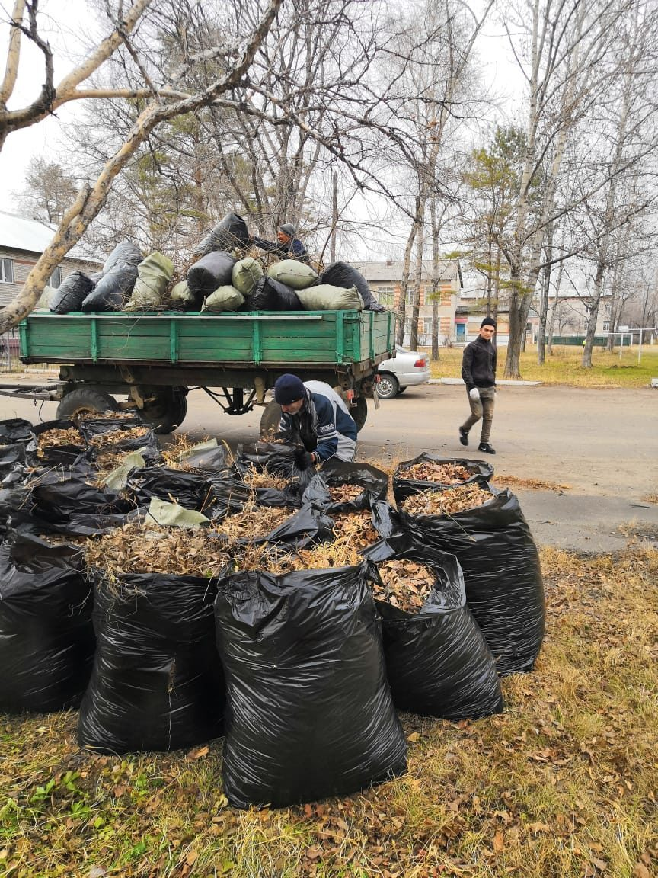 | Субботники в районах ЕАО начнутся с 15 апреля. К уборке территорий приглашают жителей региона, волонтёров, трудовые коллективы, представителей бизнеса, государственных и муниципальных служащих. 24 апреля состоится общеобластной субботник.  Вице-губернатор — первый заместитель председателя правительства ЕАО Дмитрий Братыненко в режиме видеоконференции связался с главами муниципальных образований для
выяснения потребностей в технике и инструментах для проведения уборки территорий.
Задача, поставленная главой региона Ростиславом Гольдштейном, — навести порядок во всех районах области к майским праздникам. Дмитрий Братыненко поручил главам муниципальных образований активизировать все ресурсы для проведения субботников. Региональные власти готовы предоставить всю необходимую технику и инструменты.
В ходе общения с главами районов Дмитрий Братыненко отметил, что порядок на территориях необходимо не только навести перед государственными праздниками, но и поддерживать в течение всего года. Отдельно рекомендовано обратить внимание на ликвидацию несанкционированных свалок и высадку зелёных насаждений.

Семейная пара спасла свой автомобиль при пожаре в
селе Птичник ЕАО
В 07:04 на пульт пожарно-спасательной службы «101» МЧС России по Еврейской автономной области поступила информация о возгорании гаража по ул. Советской в с. Птичник.
Вечером собственник протопил печь в деревянном гараже и ушел спать. Рано утром, выйдя на улицу, увидел, что из-под крыши строения идет дым. Мужчина позвонил в пожарную охрану, выгнал из гаража автомобиль и вместе с женой принялся тушить возгорание.
Оперативно прибывшие на место огнеборцы пожарно-спасательной части № 1 провели проливку конструкций и убедились в отсутствии скрытого горения. В результате пожара прогорела крыша строения.
Инспекторы госпожнадзора установили, что причиной возгораний стала неисправность отопительной печи, а именно, была нарушена разделка трубы дымоудаления при ее монтаже. Ущерб устанавливается. За данное правонарушение предусмотрена административная ответственность. С мужчиной проведен инструктаж о недопущении повторения подобной ситуации.
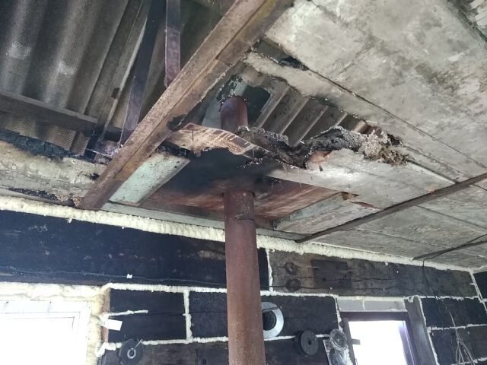
Информация: https://riabir.ru/lenta/novosti/semejnaya-para-spasla-svoj-avtomobil-pri-pozhare-v-s-ptichnik-eao.html
Фото: пресс-служба ГУ МЧС России по ЕАО.

Заседание КДН состоялось в администрации Биробиджанского района
14 апреля в администрации Биробиджанского района состоялось очередное заседание комиссии по делам несовершеннолетних и защите их прав (КДН и ЗП). В повестку дня было внесено шесть протоколов об административных правонарушениях.
Три протокола были составлены на законных представителей несовершеннолетних за нарушение части 1 статьи 5.35 Кодекса административных правонарушений РФ «Неисполнение или ненадлежащее исполнение родителями или иными законными представителями несовершеннолетних обязанностей по содержанию, воспитанию, обучению, защите прав и интересов несовершеннолетних».

Другие персональные дела касались нарушения статьи 15 пункта 2 Закона ЕАО от 23.06.2010 № 781-ОЗ «Об административных правонарушениях» (допущение пребывания детей в общественных местах, в ночное время без сопровождения взрослых).
Итогом рассмотрения правонарушений стало вынесение трех предупреждений и штрафов в размере 100 рублей и двух по 1000 рублей.
В конце заседания субъекты профилактики рассмотрели два общих вопроса.

В Еврейской автономной области продлен масочный режим
Постановлением губернатора ЕАО на территории региона продлен масочный режим по 17 мая 2021 года включительно.
Личный прием граждан органами государственной власти Еврейской автономной области также приостановлен до 17 мая 2021 года (включительно).
Кроме того по 10 мая 2021 года (включительно) продлен режим самоизоляции для жителей ЕАО старше 65-ти лет. Ограничения продлены в связи с новой коронавирусной инфекцией.

Объявление
Согласно постановлению администрации муниципального образования «Биробиджанский муниципальный район» Еврейской автономной области от 05.04.2021 № 221 на территории муниципального образования «Биробиджанский муниципальный район» вводится временное ограничение движения транспортных средств по автомобильным дорогам общего пользования местного значения в период:  - с 15 апреля по 14 мая 2021 года на автомобильных дорогах общего пользования местного значения муниципального образования «Биробиджанский муниципальный район» транспортных средств с осевыми нагрузками, превышающими 5 тонн; | 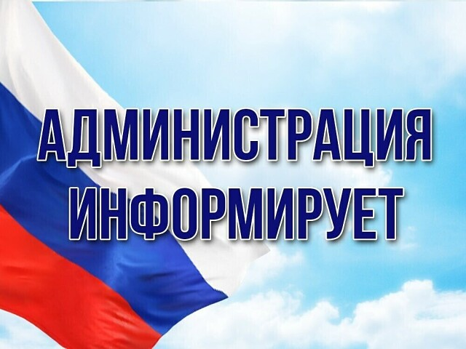 | - с 15 июня по 15 августа 2021 года при значениях дневной температуры воздуха свыше 32 градусов (по шкале Цельсия) на автомобильных дорогах общего пользования местного значения муниципального образования «Биробиджанский муниципальный район» с асфальтобетонным покрытием для транспортных средств, осуществляющих перевозки тяжеловесных грузов.  Проезд транспортных средств, по автомобильным дорогам общего пользования местного значения муниципального образования «Биробиджанский муниципальный район» в указанные периоды может быть осуществлен при наличии специального разрешения.

Противодействие коррупции


2 | Вестник Биробиджанского района. Учредитель – орган местного самоуправления администрация муниципального образования «Биробиджанский муниципальный район» Еврейской автономной области. Главный редактор – Рукомеда Е.М. Подписано в печать 15.04.2021. Время подписания в печать – 09:00. Тираж – 500 экз. Распространяется бесплатно. Адрес редакции – ЕАО, г. Биробиджан, ул. Пушкина 5 «Б». Тел.: 2-33-03.
2 | ВЕСТНИК БИРОБИДЖАНСКОГО РАЙОНА № 08 от 15 апреля 2021 года.

